Activités autour de “Happy New Year” Cycle 2
Activité 1 : écouter l’enregistrement de Liz
Script de l’enregistrement de Liz:

Hello,
I loved your drawings about me! Thank you!! And now you know some european countries, it’s great!
It was the Christmas holidays. You could hear a song from my country. Can you sing it?
I wish you Happy New Year! Welcome in 2022. I wish I could travel in Europe. You can give me some ideas! You can learn a tongue twister to cheer me on. Can you record it?
See you soon!
Pistes d’activités :

- Écoute 1 sans consigne puis interroger les élèves, en français, sur ce qu’ils ont repéré (peut être « Thank you», « Christmas», « happy», …)
- Ecoute 2 en donnant comme consigne de lever la main lorsqu’on reconnait un des mots identifiés en amont. Ecoutes suivantes avec le même type de consigne pour aider, valider.
- Afficher au tableau les images ci-après et laisser réagir : « que peut vouloir dire le message de Liz ? »
- Pour compléter, demander ce que l’on peut souhaiter/décider pour la nouvelle année puis expliquer avec les plus jeunes ce que signifie : « se donner ou prendre des résolutions pour la nouvelle année », les volontaires peuvent donner des exemples.
- Synthèse en explicitant le souhait de Liz, à partir des images.
- Lui proposer des idées en français.

2022

Activité 2 Annoncer le projet : pour accompagner Liz dans sa découverte de l’Europe, nous allons apprendre puis lui offrir un virelangue.
Objectif: faire entendre à l’élève, l’aider à reconnaître puis à reproduire des sons et les schémas intonatifs spécifiques à la langue
Projet pour la classe: apprendre un ou deux virelangues ; enregistrer les élèves ; envoyer un enregistrement à destination de Liz pour l’encourager dans sa découverte de l’Europe.
Un enregistrement (format MP3 et renommé avec la classe, le nom de l’école et le nom de l’enseignant : ex : cm1_ecole_enseignant) pourra nous être adressé à destination du blog : ce.ia69-cpdlv@ac-lyon.fr

Puis les utiliser en rituels pour ouvrir la séance de langue et/ou remobiliser l’attention (transition entre 2 disciplines par exemple)
Matériel :
- Images au tableau en format A4 pour chaque segment de la phrase
- L’enregistrement sur le blog
Déroulement possible
- Faire entendre le virelangue avec l’enregistrement au moins 2 fois. Demander aux élèves ce qu’ils pensent avoir entendu/compris.
- Les images (ou cases vides) en format A4, permettent de visualiser les différents segments de la phrase. Les afficher au tableau : puis le dire en le segmentant et donc en montrant tour à tour chaque image (le dire 2 ou 3 fois). Demander à nouveau ce qu’ils pensent avoir compris : grâce aux images, ils ont en partie accès au sens. Valider en donnant le sens de la phrase (en français)
- Proposer aux élèves de répéter chaque segment tour à tour. Le faire plusieurs fois.
- Retourner la dernière image, énoncer les premiers segments et faire signe aux élèves qu’ils peuvent dire le dernier
- Idem avec les 2 dernières images puis les 3…
- Répartir la classe en plusieurs groupes : chaque groupe énonce un des segments.
- Jeu de chaine inversée : montrer seulement la dernière image, faire dire aux élèves le mot correspondant puis énoncer les autres mots. Idem avec les 2 derniers mots, etc..
- Demander à des volontaires de le dire en entier
- Partager la classe en 2 ou 3 groupes : ils le disent en entier tour à tour
- Le dire en changeant d’intonation, d’intensité de voix,…
- Enregistrer les élèves

Images pour aider à l’apprentissage des 4 virelangues proposés :

I'm happy to hop in Europe!

……..
……….

I like to travel with train to Italy.

 |  | ……..
………. |  | …… | 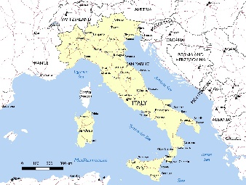

I run around Europe round and round.

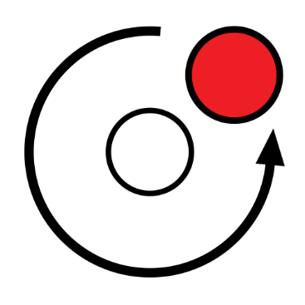

I wish you could discover Denmark, see Sweden and find Finland.

 | 
    